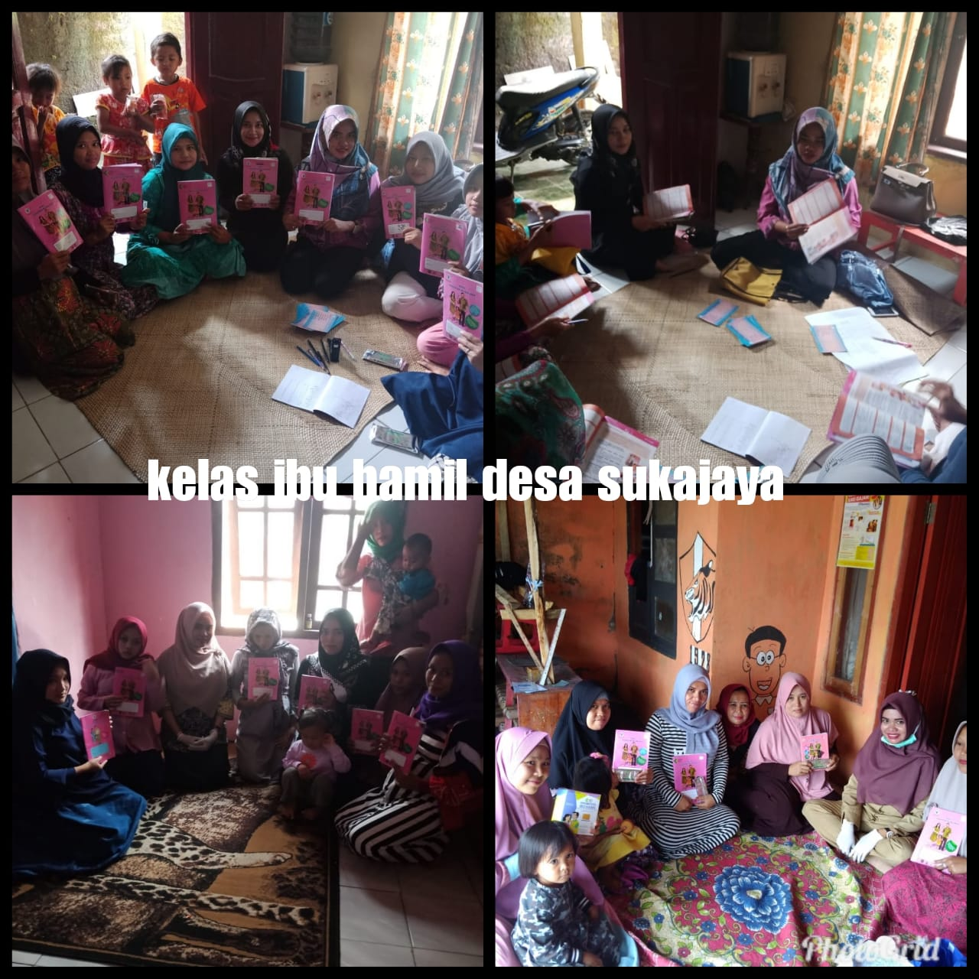

INOVASI BUNDA PUSKESMAS TAMANSARI

Air Susu Ibu (ASI) merupakan makanan terbaik bagi bayi. ASI diketahui mengandung zat gizi yang paling sesuai kualitas dan kuantitasnya untuk pertumbuhan dan perkembangan bayi. Sejak lahir bayi seharusnya hanya diberi ASI saja sampai 6 bulan yang disebut ASI Ekslusif. Selanjutnya, pemberian ASI diteruskan hingga anak berusia 2 tahun, dengan penambahan makanan lunak padat yang disebut Makanan Pendamping ASI (MP-ASI yang sesuai dengan umur bayi.

Hasil Survei Mawas diri Puskesmas Tamansari tahun 2019 menunjukkan cakupan ASI Ekslusif hanya mencapai 44%. Artinya, persentase tersebut belum mencapai target minimal yang ditetapkan Puskesmas Tamansari. Data penelusuran lapangan mencatat bahwa penyebab belum tercapainya target cakupan ASI Eksklusif disebabkan faktor anatar lain:
- Masih rendahnya pengetahuan dan kesadaran Ibu menyusui tentang pentinya ASI Eksklusif
- Belum optimalnya program promosi kesehatan terkait ASI Eksklusif sehingga sasaran tidak menerima informasi secara lengkap mengenai pentingnya pemberian ASI ekslusif.
- Ibu menyusui kurang mengetahui tentang cara pemberian ASI pada ibu yang bekerja. Mereka hanya memberikan ASI pada saat bersama bayinya saja. Ibu menyusui lebih memilih memberikan bayinya susu formula agar bayinya tetap dalam keadaan kenyang meski ibu sedang bekerja
- Masih terdapat pengetahuan yang salah terkait pemberian makanan tambahan yang seharusnya tidak dilakukan padi bayi yang belum cukup umur (6 bulan atau kurang). Hal ini dilakukan para ibu agar bayinya merasa kenyang, karena menurut mereka ASI tidak mencukupi kebutuhan makanan bagi bayi.

Tindak lanjut dari kondisi tersebut adalah perlunya inovasi yang ditujukan untuk meningkatkan motivasi khususnya ibu hamil dan menyusui untuk memberikan ASI Ekslusif bagi bayinya sampai umur 6 bulan dan tidak diberikan makanan tambahan apapun. Oleh karena itu, Puskesmas Tamansari melalui koordinasi dan kolaborasi program KIA, Promosi Kesehatan dan Gizi membentuk inovasi BUNDA (Ibu Menyusui dengan ASI Eksklusif). Inovasi ini merupakan upaya promotif untuk meningkatakan pengetahuan dan kesadaran tentang pentingnya pemberian ASI Ekslusif dari ibu kepada bayinya. Tujuan akhirnya untuk meningkatkan motivasi ibu agar mau melakukan ASI Eksklusif selama 6 bulan sehingga upaya perbaikan gizi masyarakat yang dimulai dari komponen keluarga dapat tercapai.

Kegiatan inovasi ini dilakukan setelah adanya penjaringan ibu hamil dan menyusui yang mencakup dua desa binaaan Puskesmas Tamansari yaitu Desa Sukajadi dan Desa Sukajaya. Selanjutnya, dilakukan penjadwalan kegiatan inovasi BUNDA di masing-masing Posyandu di dua desa tersebut melalui koordinasi dengan kader kesehatan setempat. Kegiatan dibimbing oleh petugas Bidan Desa serta TPG yang ada di puskesmas serta Kader Posyandu.

Dengan adanya inovasi ini diharapkan upaya perbaikan gizi masyarakat dapat dilakukan melalui inisiasi menyusui dini bagi bayi selama 6 bulan.

